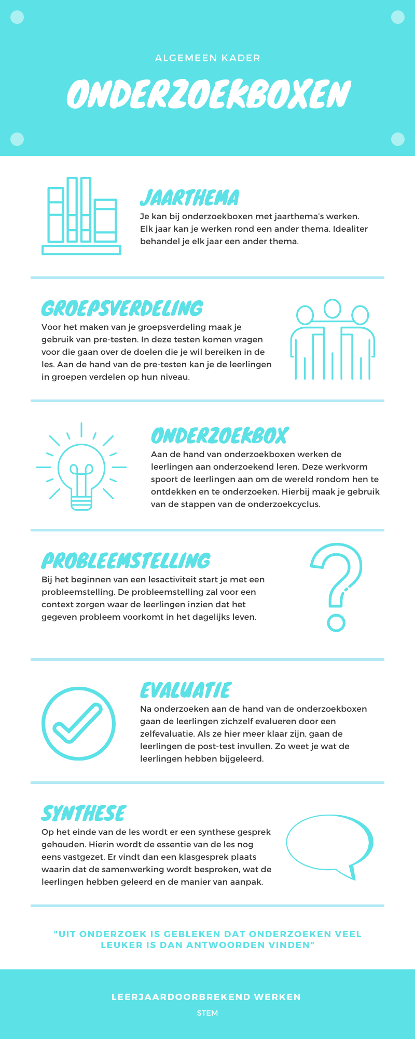
Bijlage A: Onderzoekboxen

Leerkrachtenbundel:

Onderzoekbox drijven en zinken

Algemene informatie

Leergebieden: STEM (wiskunde, wetenschappen en techniek)

Onderwerp: Drijven en zinken

Timing: 100 minuten

Focusdoel: De leerlingen onderzoeken welke factoren invloed hebben op drijven en zinken.

Thema: De onderzoekboxen hebben als thema ‘water’.
Lesdoelen per groep:
Groep roze:
- De leerlingen gaan in overleg om na te denken over het probleem.
- De leerlingen leggen de voorwerpen van licht naar zwaar.
- De leerlingen maken de onderverdeling tussen voorwerpen die drijven en voorwerpen die zinken.
- De leerlingen volgen een stappenplan om een bootje van papier te maken.
- De leerlingen onderzoeken het bootje.
- De leerlingen formuleren een antwoord op het probleem aan de hand van hulpvragen.
Groep blauw:
- De leerlingen gaan in overleg om na te denken over het probleem.
- De leerlingen leggen de voorwerpen van licht naar zwaar.
- De leerlingen maken de onderverdeling tussen voorwerpen die drijven en voorwerpen die zinken.
- De leerlingen volgen een stappenplan om een bootje van papier te maken.
- De leerlingen onderzoeken de criteria waaraan het bootje moet voldoen.
- De leerlingen formuleren een antwoord op het probleem aan de hand van hulpvragen.
Groep geel:
- De leerlingen gaan in overleg om na te denken over het probleem.
- De leerlingen leggen de voorwerpen van licht naar zwaar.
- De leerlingen maken de onderverdeling tussen voorwerpen die drijven en voorwerpen die zinken.
- De leerlingen onderzoeken of alle lichte voorwerpen drijven en al de zware voorwerpen zinken.
- De leerlingen maken een bootje dat voldoet aan een aantal criteria.
- De leerlingen onderzoeken de criteria waaraan het bootje moet voldoen.
- De leerlingen formuleren een antwoord op het probleem.

Situering in het leerplan (GO! Onderwijs):
Wereldoriëntatie
- Natuurlijke verschijnselen m.b.t. vloeistoffen beschrijven: druk, opwaartse kracht, verbonden vaten, drijven en zinken, oplosbaarheid. (aanzetten)
- Van minstens één natuurlijk verschijnsel dat ze zelf waarnemen in eigen bewoording een hypothese formuleren en deze via een eenvoudig proefje toetsen en hierover verslag uitbrengen aan de groep. (aanzetten)

Wiskunde
- 1.2.01 Inzien dat de lengte onafhankelijk is van:
  - de aard van het materiaal, de stand in de ruimte
  - het al of niet rechtlijnig zijn
  - het al dan niet gesloten zijn
- 1.2.02 De begrippen (groot, groter, grootst, even groot, lang, langer, langst, even lang, kort, korter, kortst, even kort, hoog, hoger, hoogst, even hoog, laag, lager, laagst, even laag, breed, bredere) en hun onderling verband kunnen gebruiken bij het vergelijken van lengte door:
  - globaal vergelijkend schatten
  - te verplaatsen
  - een derde object te gebruiken
  - een natuurlijke maat te gebruiken
  - een conventionele maat te gebruiken
- 1.3.01 Een aantal essentiële ruimtelijke begrippen zoals in, op, boven, onder, voor, achter, tussen, naast, rondom, binnen, buiten, rechts, links, … correct in een betekenisvolle context kunnen gebruiken.
- 1.3.03 De plaats van een object ten opzichte van een ander object kunnen situeren in:
  - de verkleinde of vergrote ruimte;
  - de werkelijke ruimte;
  - het horizontale vlak.
- 1.3.09 Figuren uit de omgeving naar de vorm kunnen indelen. Inzien dat de vorm onafhankelijk is van grootte, kleur, gebruikt materiaal of stand in de ruimte.

Techniek
- 3.33.01 Een probleem, ontstaan vanuit een behoefte, technisch oplossen door verschillende stappen van een technisch proces te doorlopen.
- 3.33.09 Ideeën voor een ontwerp van een eenvoudig technisch systeem bedenken via “trail and error”.
- 3.33.16 Een eenvoudig technisch systeem al dan niet aan de hand van een stappenplan realiseren.
- 3.33.17 Een eenvoudige werktekening of handleiding stap voor stap uitvoeren.

Overkoepelend
- 1.4.03 Het kunnen hanteren van algemeen bruikbare oplossingsmethodes en houdingen, waarvan de toepassingsmogelijkheden niet beperkt blijven tot de wiskunde zoals:
  - de vraag centraal stellen;
  - hypothese formuleren en controleren;
  - materialiseren of schematiseren;
  - de gegevens chronologisch ordenen;
  - samenhorende gegevens ordenen;
  - omstructureren;
  - elimineren van overtollige gegevens in functie van de vraag;
  - het probleem opdelen in deelproblemen;
  - gericht zijn op het zoeken van partiële problemen;
  - gericht zijn op controle;
  - ...

Bijpassende eindtermen
Wiskunde - meten
- 2.1. De leerlingen kennen de belangrijkste grootheden en maateenheden met betrekking tot lengte, oppervlakte, inhoud, gewicht(massa), tijd, snelheid, temperatuur en hoekgrootte en ze kunnen daarbij de relatie leggen tussen de grootheid en de maateenheid.

Natuur
- 1.1 De leerlingen kunnen gericht waarnemen met alle zintuigen en kunnen waarnemingen op een systematische wijze noteren.
- 1.2 De leerlingen kunnen, onder begeleiding, minstens één natuurlijk verschijnsel dat ze waarnemen via een eenvoudig onderzoek toetsen aan hypothese.
- 1.14 De leerlingen kunnen van courante materialen uit hun omgeving enkele eigenschappen aantonen.

Techniek
- 2.3 De leerlingen kunnen onderzoeken hoe het komt dat een zelf gebruikt technisch systeem niet of slecht functioneert.
- 2.6 De leerlingen kunnen illustreren hoe technische systemen onder meer gebaseerd zijn op kennis over eigenschappen van materialen of over natuurlijk verschijnselen.
- 2.7 De leerlingen kunnen in concrete ervaringen stappen van het technisch proces herkennen (het probleem stellen, oplossingen ontwikkelen, maken, in gebruik nemen, evalueren).
- 2.10 De leerlingen kunnen bepalen aan welke vereisten het technisch systeem dat ze willen gebruiken of realiseren, moet voldoen.
- 2.11 De leerlingen kunnen ideeën genereren voor een ontwerp van een technisch systeem.
- 2.12 De leerlingen kunnen keuzen maken bij het gebruiken of realiseren van een technisch systeem, rekening houdend met de behoefte, met de vereisten en met de beschikbare hulpmiddelen.
- 2.13 De leerlingen kunnen een eenvoudige werktekening of handleiding stap voor stap uitvoeren.

Voor het geven van de les

Groepsverdeling
Voor de aanvang van de lesactiviteiten per onderzoekbox wordt er een pre-test gehouden. Via deze pre-test kunnen de leerkrachten de leerlingen makkelijker in groepen verdelen. De leerkracht meet hiermee de voorkennis van de leerlingen betreffende het onderwerp. De testen zijn toegevoegd in bijlage nr. 1 en 2. Het ideale aantal per groep is vier leerlingen. De groepen worden verdeeld in drie niveaus. De groepen worden verdeeld via kleurgroepen. Per box worden deze kleurcodes gewisseld, zodat er zeker geen connotatie voor de leerlingen aanwezig is. De kleuren die we gebruiken zijn: roze, blauw en geel. Per kleur krijgen ze een bepaald aantal criteria.
Groep roze:
- Alles wordt visueel ondersteund.
- Er wordt weinig abstractie verwacht.
- Er zijn meer tussenstappen om de opdrachten uit te voeren.
- Ze krijgen enkel het materiaal dat nodig is.
Groep blauw:
- In deze groep is er meer tekst aanwezig, die minder visueel ondersteund wordt.
- Er wordt een beperkte mate van abstractie verwacht.
- Er zijn minder tussenstappen om de opdrachten uit te voeren.
- Ze krijgen materialen die overbodig zijn voor de opdracht.
Groep geel:
- In deze groep is er het meeste tekst aanwezig, met weinig visuele ondersteuning.
- Er wordt een hoge mate van abstractie verwacht.
- Er zijn veel minder tussenstappen om de opdrachten uit te voeren.
- Ze krijgen een overvloed aan materialen, deze zijn nuttig en overbodig.

Lesverloop

Inleiding: klassikaal (20 min)

Probleemstelling
We beginnen de leeractiviteit van deze onderzoekbox met een probleemstelling. De leerlingen krijgen de tijd en het materiaal om een oplossing te bedenken voor een probleem. Er is een basisprobleemstelling die geldt voor alle leerlingen. Deze is geformuleerd in de vorm van een verhaal. De leerkracht overloopt met de leerlingen de probleemstelling, voordat de leerlingen aan de slag gaan met hun onderzoekbox.
Hieronder staat een voorbeeld van een probleemstelling. Deze hoeft niet gebruikt te worden voor de les. Een ervaring, filmpje of vraag van een leerling kan ook een probleemstelling vormen voor het begin van de les.
Voorbeeld probleemstelling:
- Marcel is aangespoeld op een onbewoond eiland ergens in de zee. Om er weg te geraken wil hij iets bouwen, maar hij is bang van water en zou er graag op willen drijven. Op het eiland waar Marcel is gestrand, spoelt heel veel afval aan doordat de mens de oceanen vervuilt.

Voordat de leerlingen aan de slag gaan met de onderzoekboxen na het overlopen van de probleemstelling, legt de leerkracht kort uit wat er van de leerlingen verwacht wordt in deze les. Hierbij wordt het materiaal kort getoond zodat de leerlingen meteen aan de slag kunnen.
Wat wordt er zeker vermeld?
- De leerlingen krijgen aangewezen in welke kleur groep ze zitten.
- De werking van de onderzoekbox wordt toegelicht: de stappenplannen en het materiaal.
- De leerkracht geeft ook aan met een timer hoe lang de leerlingen hieraan mogen werken.

Leerfasen: zelfstandig (50 min)
De leerlingen gaan werken met een onderzoekbox. Deze box geeft de leerlingen de kans om zelfstandig en onderzoekend te leren. De onderzoeksbox omvat al het nodige materiaal om de les te kunnen uitvoeren. In de box zit telkens een stappenplan op niveau dat de leerlingen gaan volgen. Op het stappenplan staan verschillende opdrachten die de leerlingen gaan uitvoeren in groep. Naast het stappenplan zit er in de box ook evaluatievormen en een leerkrachtenhandleiding. Deze zijn toegevoegd in bijlage nr. 3.
Op de box staat een overzicht van het materiaal dat in de box zit. We maken gebruik van een druppel om aan te duiden welk materiaal vervangen moet worden na het gebruiken van de box. Dit materiaal wordt gebruikt door de leerlingen om een concept te ontwerpen en bouwen. Hieronder staat een algemene beschrijving van de leerfasen. De stappenplannen zijn uitgeschreven op maat van de leerlingen. De concretisering van de leerfasen kan in de stappenplannen teruggevonden worden.
De leerkracht heeft in de verschillende fase een ondersteunende rol. Hij/zij gaat rond om te kijken hoe het bij de leerlingen verloopt en helpt indien dit nodig is. Groep roze en blauw hebben een aantal controle momenten waarbij ze hun werk laten zien aan de leerkracht. De leerkracht kijkt dit dan ook na.
De leerkracht is er ook om indien mogelijk te verdiepen, uit te dagen …

Fase 0: Ik denk. (hypothese)
Groep roze, blauw en geel:
Deze groepen denken eerst na over wat het antwoord zou kunnen zijn op de probleemstelling door met elkaar in overleg te gaan.

Fase 1: Onderzoek! (principe van drijven en zinken)
Groep roze:
De leerlingen testen het principe van drijven en zinken aan de hand van verschillende materialen. Op basis van experimenten en observatie plaatsten de leerlingen de voorwerpen van licht naar zwaar. Daarna plaatsen de leerlingen de voorwerpen in twee categorieën: de voorwerpen die drijven en de voorwerpen die zinken.
Groep blauw:
De leerlingen testen het principe van drijven en zinken aan de hand van verschillende materialen. Op basis van experimenten en observatie plaatsten de leerlingen de voorwerpen van licht naar zwaar. Daarna plaatsen de leerlingen de voorwerpen in twee categorieën: de voorwerpen die drijven en de voorwerpen die zinken. De blauwe groep heeft meer materiaal om te onderzoeken.
Groep geel:
De leerlingen testen het principe van drijven en zinken aan de hand van verschillende materialen. Op basis van experimenten en observatie plaatsten de leerlingen de voorwerpen van licht naar zwaar. Daarna plaatsen de leerlingen de voorwerpen in twee categorieën: de voorwerpen die drijven en de voorwerpen die zinken. De gele groep heeft het meeste materiaal om te onderzoeken.

Fase 2: Maak! (boot)
Groep roze:
In deze fase gaan de leerlingen een bootje maken. Groep roze gaat een papieren bootje maken aan de hand van een stappenplan. Aan dit bootje zijn geen voorwaarden verbonden. De leerlingen helpen elkaar, niet door het over te pakken, maar voor te doen hoe het moet.
Groep blauw:
In deze fase gaan de leerlingen een bootje maken. Groep blauw gaat ook een papieren bootje maken aan de hand van een stappenplan. Aan dit bootje zijn echter wel voorwaarden verbonden.
- Het bootje moet blijven drijven.
- Er moet een mannetje op het bootje blijven zitten.

Groep geel:
In deze fase gaan de leerlingen een bootje maken. Groep geel krijgt geen stappenplan. Zij gaan een bootje maken met het materiaal dat ze in hun zakje hebben zitten. Net zoals bij groep blauw zijn hier voorwaarden aan verbonden. Dit zijn er meer dan groep blauw.
- Het bootje moet blijven drijven.
- Er moet een mannetje op het bootje blijven zitten.
- Het bootje moet kunnen voortbewegen met de wind.

Fase 3: Onderzoek! (oplossing zoeken voor het probleem)
Groep roze:
Nadat ze een bootje hebben gemaakt, gaan de leerlingen hun bootje uittesten. Als laatste opdracht gaan de leerlingen hun bootje ook moeten laten zinken. Dit ontdekken de leerlingen zelf..
Groep blauw:
Nadat ze een bootje hebben gemaakt, gaan de leerlingen hun bootje uittesten aan de hand van de voorwaarden. Als laatste opdracht gaan de leerlingen hun bootje ook moeten laten zinken. Dit ontdekken de leerlingen zelf.
Groep geel:
Nadat ze een bootje hebben gemaakt, gaan de leerlingen hun bootje uittesten aan de hand van de voorwaarden. Ten slotte gaan de leerlingen hun bootje ook moeten laten zinken. Dit ontdekken de leerlingen zelf.

Fase 4: Antwoord!
Groep roze:
De leerlingen zoeken een antwoord op de probleemstelling aan de hand van een paar vragen.
- Wat moet Marcel bouwen om van het eiland af te komen?
- Waar moet je rekening mee houden als je een boot maakt?
- Welke voorwerpen blijven drijven en welke voorwerpen zinken?

Groep blauw:
De leerlingen zoeken een antwoord op de probleemstelling aan de hand van een paar vragen.
- Wat moet Marcel bouwen om van het eiland af te komen?
- Waar moet je rekening mee houden als je een boot maakt?
- Welke voorwerpen blijven drijven en welke voorwerpen zinken?

Groep geel:
Deze leerlingen formuleren zelf een antwoord op de probleemstelling.

Zelfevaluatie en post-test
De leerlingen gaan zichzelf evalueren als ze klaar zijn met de opdrachten van hun stappenplan. De zelfevaluatie kan teruggevonden worden in bijlage nr. 5. Daarna vullen de leerlingen de post-test in. Deze geven de leerlingen af aan de leerkracht. De post-testen kunnen gevonden worden in bijlage nr. 6 en 7.

Slot: klassikaal (30 min)
Om de les af te sluiten wordt er een synthesegesprek gehouden met de leerlingen. Op deze manier wordt de essentie van de les nog eens vastgezet.
De leerkracht overloopt de besluiten van de les met de leerlingen aan de hand van een gesprek. Voorbeeldvragen voor het synthesegesprek:
- Wat gebeurt er als iets zinkt? Wat gebeurt er als iets drijft? Geef eens een voorbeeld.
- Zinkt elk zwaar voorwerp? Drijft elk licht voorwerp? Geef eens een voorbeeld.
- Hoe laat je de boot het snelste zinken?
  - Als het evenwicht verstoord is, zinkt de boot sneller.
  - Voorbeeld: kanoën
- Marcel is aangespoeld op een onbewoond eiland ergens in de zee. Om er weg te geraken wil hij iets bouwen, maar hij is bang van water en zou er graag op willen drijven. Op het eiland waar Marcel is gestrand, spoelt heel veel afval aan doordat de mens de oceanen vervuilt.
  - Wat was jullie oplossing voor het probleem?

Achtergrondinformatie voor de leerkracht
Drijven, zinken en zweven
Een voorwerp dat drijft, zal zich bij het wateroppervlak bevinden.
Een voorwerp dat zinkt, zal tot aan de bodem zakken en daar blijven.
Een voorwerp dat zweeft, wil niet drijven en niet zinken en hangt dus in het midden van het water.
Wat zinkt, wat drijft, wat zweeft?
Of een voorwerp drijft of zinkt, heeft te maken met de dichtheid van het voorwerp en de dichtheid van de stof waar het voorwerp in belandt.
Als de dichtheid van het voorwerp groter is dan de dichtheid van de omringende stof, zal het voorwerp zinken.
Als de dichtheid van het voorwerp kleiner is dan de dichtheid van de omringende stof, zal het voorwerp drijven.
Als de dichtheid van het voorwerp even groot is als deze van de dichtheid van de omringende stof zal het voorwerp zweven.
Uitzonderingen op de regel
Bij holle voorwerpen werkt het systeem nog net iets anders.
De formule om te berekenen wat zal zinken en wat zal drijven houdt rekening met de dichtheid van een product, maar ook met het volume van het product. Dit wordt vergeleken met de dichtheid van de omringende stof en het volume van de omringende stof die wordt verplaatst.
Aangezien een hol product een kleiner volume heeft dan de verplaatste omringende stof, kan het zijn dat een voorwerp met een net iets grotere dichtheid toch zal drijven.
Deze toepassing wordt gebruikt bij boten door lucht te laten tussen verschillende lagen metaal.
Wat gebeurt er in water?
Een voorwerp dat in water belandt, zal proberen om water te verschuiven. Als dat een grote dichtheid heeft, zal het hierin slagen. Het voorwerp zal een massa water die even groot is als hijzelf verplaatsen en zelf naar beneden zakken. Het waterpeil in je bak water zal dus ook stijgen. Het water dat normaal op de plaats zat waar het voorwerp nu zit, is naar boven verplaatst, waardoor het waterpeil stijgt.
Een voorwerp met een kleine dichtheid zal hier niet in slagen. Het zal dus boven blijven en maar een kleine massa water laten bewegen.
Een voorwerp met een even grote dichtheid als water zal niet drijven en niet zinken aangezien de kracht dat het voorwerp uitoefent op het water en de kracht die het water uitoefent op het voorwerp even groot is.

Deze informatie is voor de leerkracht om zelf meer over het onderwerp te weten te komen. Dit is geen leerstof die de leerlingen moeten kennen volgens de leerplandoelen of de eindtermen.

Bronnen
Pastoor, JHB. (2020) Zinken en Drijven. Op inask.nl Geraadpleegd op 2 maart 2020 via https://inask.nl/index.php/13-Onderwerpen/Materialen/94-zinken-en-drijven.

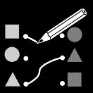
drijven en zinken
Bijlage 1: Pre-test jonge kinderen

- verbind de juiste tekening met het begrip.

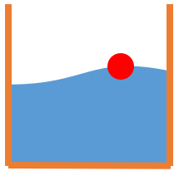
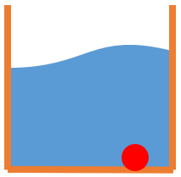

zinken

drijven

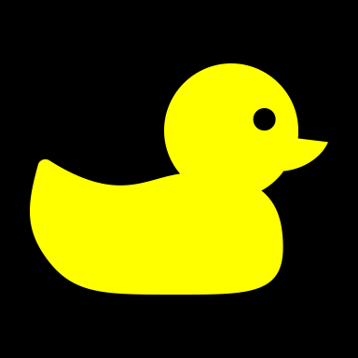

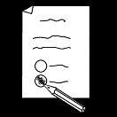
- drijft of zinkt het voorwerp. kleur de juiste waterdruppel.

voorwerp | drijven | zinken  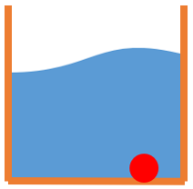 | ik weet het niet.
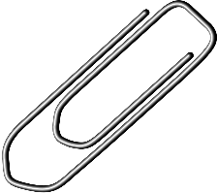
paperclip
kurk
steentjes
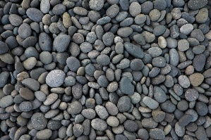
veer
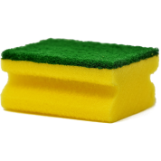
spons

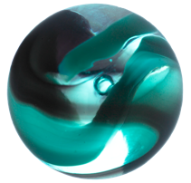
knikker

- welke voorwerpen drijven? verbind de voorwerpen met de boot.

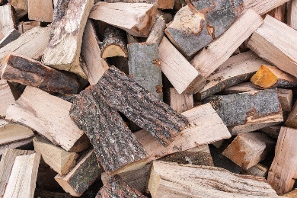

hout
karton

steen
sponsje

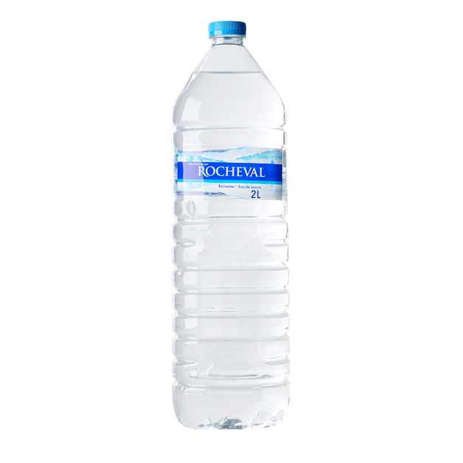

bord
volle fles

drijven en zinken: verbetering

- verbind de juiste foto naar het begrip.

zinken

drijven

- drijft of zinkt het voorwerp. kleur de juiste waterdruppel.

voorwerp | drijven | zinken | ik weet het niet.
paperclip
kurk
steentjes
veer
spons

knikker

- welke voorwerpen drijven? verbind de voorwerpen met de boot.

hout
karton

steen
sponsje

bord
volle fles

Drijven en zinken
Bijlage 2: Pre-test oudere kinderen

- Drijft of zinkt het voorwerp? Kleur de juiste waterdruppel.
voorwerp | drijven | zinken | ik weet het niet
paperclip
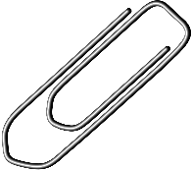
kurk

steentjes

veer

spons

knikker

- Kleur de waterdruppel van het juiste antwoord in.

Met wat wordt een boot gemaakt? papier aluminiumfolie ik weet het niet

Gaat een papieren bootje met één steentje zinken? ja nee ik weet het niet

Wat gaat zinken? badeendje paperclip ik weet het niet

Ligt bij “zinken” het voorwerp op de bodem? ja nee ik weet het niet

Ligt bij “drijven” het voorwerp op de bodem? ja nee ik weet het niet

Drijven en zinken: verbetering

- Drijft of zinkt het voorwerp? Kleur de juiste waterdruppel.
voorwerp | drijven | zinken  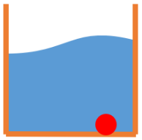 | ik weet het niet.
paperclip
kurk
steentjes
veer
Spons

knikker

- Kleur de waterdruppel van het juiste antwoord aan.

Met wat maak je een bootje? papier aluminiumfolie ik weet het niet

Gaat een bootje met één steentje zinken? ja nee ik weet het niet

Wat gaat zinken? badeendje paperclip ik weet het niet

Ligt bij zinken het voorwerp op de bodem? ja nee ik weet het niet

Ligt bij drijven het voorwerp op de bodem? ja nee ik weet het niet

Stappenplan: Drijven en zinken
Bijlage 3: Stappenplannen onderzoekbox drijven en zinken

Ik heb een vraag.
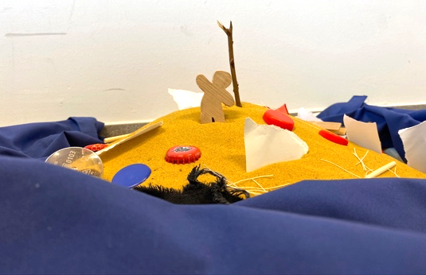
Marcel is aangespoeld op een onbewoond eiland ergens in de zee. Om er weg te geraken wil hij iets bouwen, maar hij is bang van water en zou er graag op willen drijven. Op het eiland waar Marcel is gestrand, spoelt heel veel afval aan doordat de mens de oceanen vervuilt.

Ik denk.
- Wat zou Marcel moeten bouwen om van het eiland af te komen?

Onderzoek!
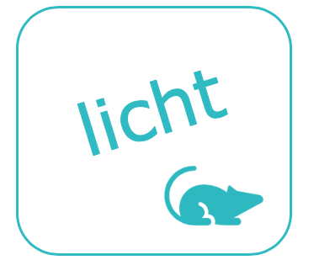
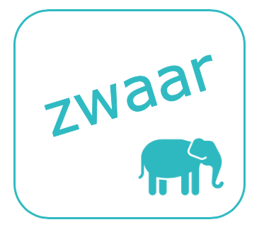
Welke voorwerpen zijn zwaar en welke zijn licht? Leg de voorwerpen van licht naar zwaar.

Laat eens zien aan de juf of meester.

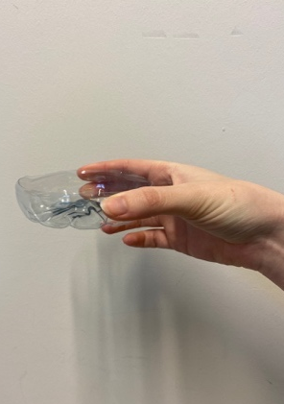
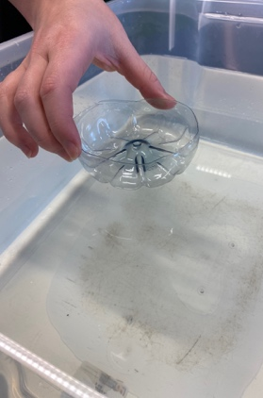

2 Leg het in het water.

1 Neem een voorwerp.

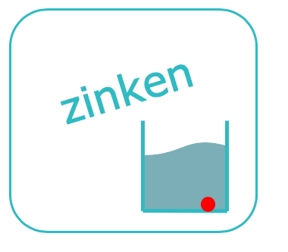
Wat blijft boven en wat gaat onder? Leg de voorwerpen bij de juiste prent.
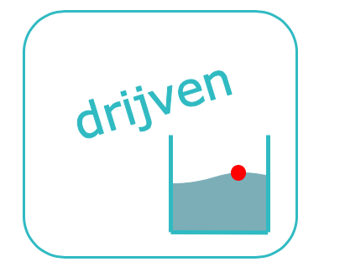
Laat eens zien aan de juf of meester.

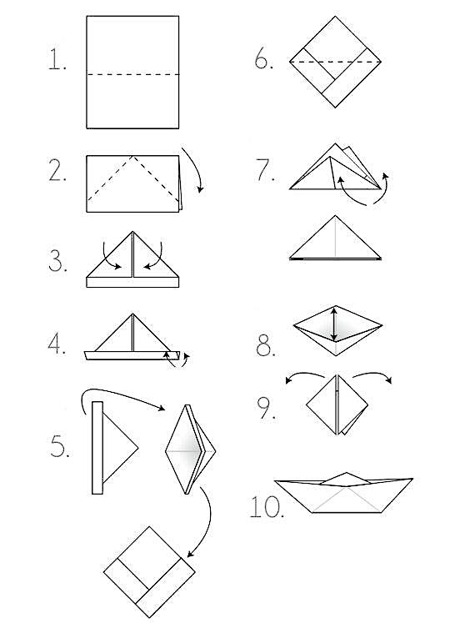

Maak!

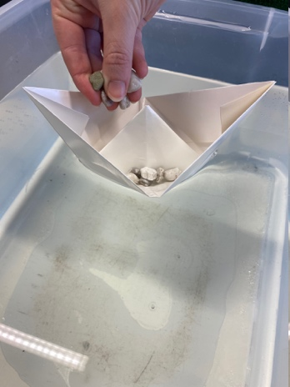
Onderzoek!
Test het bootje. Blijft het drijven?
Zorg ervoor dat de boot zinkt.

Antwoord!

- Wat moet Marcel bouwen om van het eiland af te komen?
- Waar moet je rekening mee houden als je een boot maakt?
- Welke voorwerpen blijven drijven en welke voorwerpen zinken?

Stappenplan: Drijven en zinken

Ik heb een vraag.
Marcel is aangespoeld op een onbewoond eiland ergens in de zee. Om er weg te geraken wil hij iets bouwen, maar hij is bang van water en zou er graag op willen drijven. Op het eiland waar Marcel is gestrand, spoelt heel veel afval aan doordat de mens de oceanen vervuilt.
Ik denk.

- Wat zou Marcel moeten bouwen om van het eiland af te komen?
- Waar zou je rekening mee moeten houden?

Onderzoek!
Welke voorwerpen zijn zwaar en welke zijn licht? Leg de voorwerpen van licht naar zwaar.

Laat eens zien aan de juf of meester.

Wat blijft boven en wat gaat onder? Leg de voorwerpen bij de juiste prent.
Laat eens zien aan de juf of meester.

Maak!

Voorwaarden:
- Het bootje moet blijven drijven.
- Het mannetje moet op de boot blijven zitten.

Onderzoek!
- Onderzoek de voorwaarden waaraan de boot moest voldoen.
- Laat je boot zinken.

Antwoord!
- Wat moet Marcel bouwen om van het eiland af te komen?
- Waar moet je rekening mee houden als je een boot maakt?
- Welke voorwerpen blijven drijven en welke voorwerpen zinken?

Stappenplan: Drijven en zinken

Ik heb een vraag.
Marcel is aangespoeld op een onbewoond eiland ergens in de zee. Om er weg te geraken wil hij iets bouwen, maar hij is bang van water en zou er graag op willen drijven. Op het eiland waar Marcel is gestrand, spoelt heel veel afval aan doordat de mens de oceanen vervuilt.

Ik denk.
- Hoe zou jij het probleem van Marcel oplossen?

Onderzoek!
Welke voorwerpen zijn zwaar en welke zijn licht? Weeg de voorwerpen en leg ze van licht naar zwaar.

Drijft het voorwerp? Zinkt het voorwerp? Leg de voorwerpen bij de juiste prent.
- Drijven al de lichte voorwerpen en zinken al de zware voorwerpen? Test uit.

Maak!
Maak een boot, zorg ervoor dat:
- Het bootje moet blijven drijven.
- Een mannetje op de boot moet blijven zitten.
- Het bootje kan zich voortbewegen met de wind.
Onderzoek!
- Onderzoek de voorwaarden waaraan de boot moest voldoen.
- Laat je boot zinken.

Antwoord!
- Wat is jullie oplossing voor het probleem van Marcel?

ONDERZOEKSCYCLUS
Bijlage 4: Onderzoekcyclus

Ik heb een vraag.

Ik denk.

Maak!
Onderzoek!

Antwoord!

Zelfcorrectie: Drijven en zinken

voorwerp | drijven | zinken | EXTRA UITLEG
takje
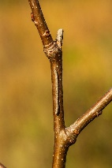
jeans
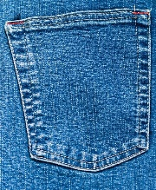
vilt  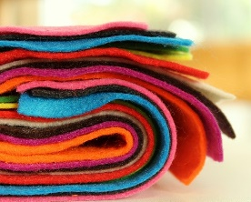 |  |  | droog = drijven  nat = zinken
karton |  |  | droog = drijven  helemaal nat = zinken
touw
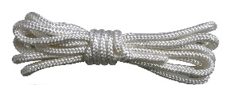
kurk
voorwerp | drijven | zinken | EXTRA UITLEG
papier |  |  | droog = drijven  nat = zinken
satéstokje
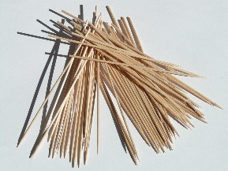
petfles
kroonkurk
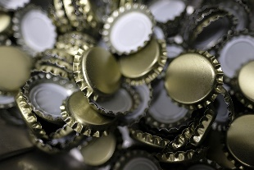
steentje
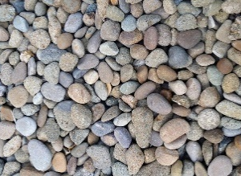
wasknijper  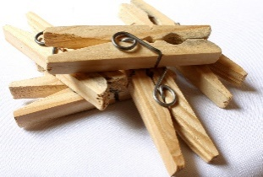 |  |  | Dit drijft eerst, maar zinkt na een tijdje.
nageltje
voorwerp | drijven | zinken | EXTRA UITLEG
yoghurtpotje |  |  | opening onderaan  = drijven
yoghurtpotje |  |  | opening bovenaan  = zinken
dekseltje
blaadje
dennenappel
pingpongballetje
paperclip  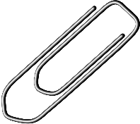 |  |  | horizontaal
voorwerp | drijven | zinken | EXTRA UITLEG
paperclip  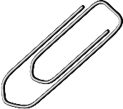 |  |  | verticaal
spons

veer

Zelfevaluatie
Bijlage 5: Zelfevaluatie

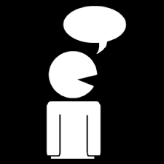 | ik kon iets zeggen
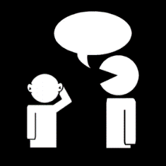 | ik luisterde naar de andere van mijn groep
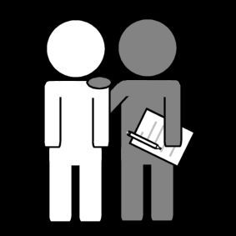 | ik heb iets gedaan of mogen doen
 | ik voelde mij tijdens de proef
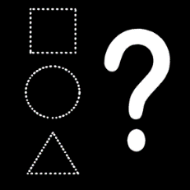 | ik vond de proef

Reflectiestokjes

Heb je je best gedaan voor de opdracht?

Kies een groepsmaatje en geef hem/haar een compliment.

Vertel iets over de opdracht.

Heb je veel opdrachten kunnen doen?

Wat heb je geleerd vandaag?

Wie werkte het beste mee in het groepje?

Welk cijfer geef je jezelf voor het samenwerken?

Wat zou je een volgende keer anders doen?

Is er iets dat de leerkracht anders had kunnen doen?

Wat vond je de leukste opdracht?

Heb je iemand anders kunnen helpen?

Leerkrachtenbundel:

Onderzoekbox verbindende vaten

Algemene informatie

Leergebieden: STEM (wiskunde, wetenschappen en techniek)

Onderwerp: Verbindende vaten

Timing: 100 minuten

Focusdoel: De leerlingen onderzoeken de werking van verbindende vaten.

Thema: De onderzoekboxen hebben als thema ‘water’.
Lesdoelen per groep:
Groep roze:
- De leerlingen gaan in overleg om na te denken over het probleem.
- De leerlingen onderzoeken de werking van verbindende vaten aan de hand van een buis en een verbonden vat.
- De leerlingen gebruiken een stappenplan om de werking van verbindende vaten te onderzoeken.
- De leerlingen meten de hoogte van het water.
- De leerlingen onderzoeken het probleem.
- De leerlingen formuleren een antwoord op het probleem aan de hand van tekeningen.
Groep blauw:
- De leerlingen gaan in overleg om na te denken over het probleem.
- De leerlingen onderzoeken de werking van verbindende vaten aan de hand van een buis en een verbonden vat.
- De leerlingen gebruiken een stappenplan om de werking van verbindende vaten te onderzoeken.
- De leerlingen meten de hoogte van het water.
- De leerlingen onderzoeken het probleem.
- De leerlingen formuleren een antwoord op het probleem aan de hand van tekeningen.
Groep geel:
- De leerlingen gaan in overleg om na te denken over het probleem.
- De leerlingen onderzoeken de werking van verbindende vaten aan de hand van een buis en een verbonden vat.
- De leerlingen meten de hoogte van het water.
- De leerlingen onderzoeken het probleem.
- De leerlingen formuleren een antwoord op het probleem aan de hand van vragen.

Situering in het leerplan (GO! Onderwijs):
Wereldoriëntatie
- Natuurlijke verschijnselen m.b.t. vloeistoffen beschrijven: druk, opwaartse kracht, verbonden vaten, drijven en zinken, oplosbaarheid. (aanzetten)
- Van minstens 1 natuurlijk verschijnsel dat ze zelf waarnemen in eigen bewoording een hypothese formuleren en deze via een eenvoudig proefje toetsen en hierover verslag uitbrengen aan de groep. (aanzetten)

Wiskunde
- 1.1.23 Handelingen die verwijzen naar de vier hoofdbewerkingen zoals bijvoegen, wegnemen, vermeerderen, verminderen, verdelen, … kunnen verwoorden.
- 1.2.03 Lengten kunnen meten door een aangepast meetinstrument te gebruiken en het resultaat kunnen verwoorden en noteren met de meest aangewezen maat (m, dm, cm).
- 2.2.03 Lengten in een gepaste eenheid kunnen schatten. De schatting kunnen controleren.
- 1.2.18 Het onderscheid tussen tijdstip en tijdsduur kunnen bepalen en daarbij de begrippen vroeger, nu, later, lang geleden, voor, na, … kunnen gebruiken.

Techniek
- 3.32.11 Van veel voorkomende en zelf vaak gebruikte technische systemen onderzoeken hoe het komt dat ze niet of slecht functioneren.
- 3.34.03 In eenvoudige situaties kiezen welk technisch systeem best tegemoetkomt aan de behoefte.
- 3.34.04 Aangeven hoe je het technisch systeem gebruikt.

Bijpassende eindtermen:
Wiskunde - meten
- 2.1. De leerlingen kennen de belangrijkste grootheden en maateenheden met betrekking tot lengte, oppervlakte, inhoud, gewicht(massa) tijd, snelheid, temperatuur en hoekgrootte en ze kunnen daarbij de relatie leggen tussen de grootheid en de maateenheid.
- 2.8 De leerlingen kunnen schatten met behulp van referentiepunten.

Natuur
- 1.1 De leerlingen kunnen gericht waarnemen met alle zintuigen en kunnen waarnemingen op een systematische wijze noteren.
- 1.2 De leerlingen kunnen, onder begeleiding, minstens één natuurlijk verschijnsel dat ze waarnemen via een eenvoudig onderzoek toetsen aan hypothese.
- 1.14 De leerlingen kunnen van courante materialen uit hun omgeving enkele eigenschappen aantonen.

Techniek
- 2.6 De leerlingen kunnen illustreren hoe technische systemen onder meer gebaseerd zijn op kennis over eigenschappen van materialen of over natuurlijk verschijnselen.
- 2.7 De leerlingen kunnen in concrete ervaringen stappen van het technisch proces herkennen (het probleem stellen, oplossingen ontwikkelen, maken, in gebruik nemen, evalueren).
- 2.11 De leerlingen kunnen ideeën genereren voor een ontwerp van een technisch systeem.
- 2.12 De leerlingen kunnen keuzes maken bij het gebruiken of realiseren van een technisch systeem, rekening houdend met de behoefte, met de vereisten en met de beschikbare hulpmiddelen.

Voor het geven van de les

Groepsverdeling
Voor de aanvang van de lesactiviteiten per onderzoekbox wordt er een pre-test gehouden. Via deze pre-test kunnen de leerkrachten de leerlingen makkelijker in groepen verdelen. De leerkracht meet hiermee de voorkennis van de leerlingen betreffende het onderwerp. De testen zijn toegevoegd in bijlage nr. 1 en 2. Het ideale aantal per groep is vier leerlingen. De groepen worden verdeeld in drie niveaus. De groepen worden verdeeld via kleurgroepen. Per box worden deze kleurcodes gewisseld, zodat er zeker geen connotatie voor de leerlingen aanwezig is. De kleuren die we gebruiken zijn: roze, blauw en geel. Per kleur krijgen ze een bepaald aantal criteria.
Groep geel:
- Alles wordt visueel ondersteund.
- Er wordt weinig abstractie verwacht.
- Er zijn meer tussenstappen om de opdrachten uit te voeren.
- Ze krijgen enkel het materiaal dat nodig is.
Groep roze:
- In deze groep is er meer tekst aanwezig, die minder visueel ondersteund wordt.
- Er wordt een beperkte mate van abstractie verwacht.
- Er zijn minder tussenstappen om de opdrachten uit te voeren.
- Ze krijgen materialen die overbodig zijn voor de opdracht.
Groep blauw:
- In deze groep is er het meeste tekst aanwezig, met weinig visuele ondersteuning.
- Er wordt een hoge mate van abstractie verwacht.
- Er zijn veel minder tussenstappen om de opdrachten uit te voeren.
- Ze krijgen een overvloed aan materialen, deze zijn nuttig en overbodig.

Lesverloop

Inleiding: klassikaal (20 min)

Probleemstelling
We beginnen de leeractiviteit van deze onderzoekbox met een probleemstelling. De leerlingen krijgen de tijd en het materiaal om een oplossing te bedenken voor een probleem. Er is een basisprobleemstelling die geldt voor alle leerlingen. Deze is geformuleerd in de vorm van een verhaal. De leerkracht overloopt met de leerlingen de probleemstelling, voordat de leerlingen aan de slag gaan met hun onderzoekbox.
Hieronder staat een voorbeeld van een probleemstelling. Deze hoeft niet gebruikt te worden voor de les. Een ervaring, filmpje of vraag van een leerling kan ook een probleemstelling vormen voor het begin van de les.
Voorbeeld probleemstelling:
- Gisteren was ik op een verjaardagsfeestje en ik kreeg een rietje. Ik vond dit echt super om mee te drinken. Hebben jullie ook ooit al eens met een rietje gedronken? En hebben jullie dan ook al eens je vinger bovenaan op het rietje gehouden? Wat gebeurt er dan? (vloeistof blijft in het rietje ook al zou je het uit het glas halen) Waarom zou dit zo zijn?

Voordat de leerlingen aan de slag gaan met de onderzoekboxen na het overlopen van de probleemstelling, legt de leerkracht kort uit wat er van de leerlingen verwacht wordt in deze les. Hierbij wordt het materiaal kort getoond zodat de leerlingen meteen aan de slag kunnen.
Wat wordt er zeker vermeld?
- De leerlingen krijgen aangewezen in welke kleur groep ze zitten.
- De werking van de onderzoekbox wordt toegelicht: de stappenplannen en het materiaal.
- De leerkracht geeft ook aan met een timer hoe lang de leerlingen hieraan mogen werken.

Leerfasen: zelfstandig (50 min)
De leerlingen gaan werken met een onderzoekbox. Deze box geeft de leerlingen de kans om zelfstandig en onderzoekend te leren. De onderzoeksbox omvat al het nodige materiaal om de les te kunnen uitvoeren. In de box zit telkens een stappenplan op niveau dat de leerlingen gaan volgen. Op het stappenplan staan verschillende opdrachten die de leerlingen gaan uitvoeren in groep. Naast het stappenplan zitten er in de box ook evaluatievormen en een leerkrachtenhandleiding. Deze zijn toegevoegd in bijlage nr. 3.
Op de box staat een overzicht van het materiaal dat in de box zit. We maken gebruik van een druppel om aan te duiden welk materiaal vervangen moet worden na het gebruiken van de box. Dit materiaal wordt gebruikt door de leerlingen om een concept te ontwerpen en bouwen. Hieronder staat een algemene beschrijving van de leerfasen. De stappenplannen zijn uitgeschreven op maat van de leerlingen. De concretisering van de leerfasen kan in de stappenplannen teruggevonden worden.
De leerkracht heeft in de verschillende fase een ondersteunende rol. Hij/zij gaat rond om te kijken hoe het bij de leerlingen verloopt en helpt indien dit nodig is. Groep geel en roze hebben een aantal controle momenten waarbij ze hun werk laten zien aan de leerkracht. De leerkracht kijkt dit dan ook na.
De leerkracht is er ook om indien mogelijk te verdiepen, uit te dagen …

Fase 0: Ik denk. (hypothese)
Groep geel, roze en blauw:
Deze groepen denken eerst na over wat het antwoord zou kunnen zijn op de probleemstelling door met elkaar in overleg te gaan.

Fase 1: Onderzoek! (principe van communicerende vaten)
Groep geel:
De leerlingen testen het principe van communicerende vaten met een lange buis. Ze vullen deze met water en ‘spelen’ met de buis door het ene uiteinde wat hoger te houden en het vloeistofniveau te beïnvloeden. Hierna houden de leerlingen hun vinger op de buis zodat deze helemaal afgesloten is. Ze testen de buis nogmaals waarbij ze zien dat het systeem nu niet meer werkt. Als laatste maken de leerlingen zelf een fontein. Dit doen ze door het ene uiteinde van de buis veel hoger te houden dan de andere kant.

Groep roze:
De leerlingen testen het principe van communicerende vaten met een lange buis. Ze vullen deze met water en ‘testen’ met de buis door het ene uiteinde wat hoger te houden en het vloeistofniveau te beïnvloeden. Hierna houden de leerlingen hun beide vingers op de buis zodat deze helemaal afgesloten is. Ze testen de buis nogmaals waarbij ze zien dat het systeem nu niet meer werkt. Dit doen ze vervolgens met 1 vinger op 1 kant van de buis. Als laatste maken de leerlingen zelf een fontein. Dit doen ze door het ene uiteinde van de buis veel hoger te houden dan de andere kant.
Groep blauw:
Deze leerlingen doen hetzelfde als groep roze, maar ze krijgen minder houvast. Deze groep krijgt een paar foto’s om hen verder te helpen, maar geen stappenplan zoals de andere groepen.

Fase 2: Onderzoek! (werking van communicerende vaten, waterpeil meten)
Groep geel:
De leerlingen testen de vaten uit door één fles op te tillen. Eén leerling houdt beide ‘vaten’ op gelijke hoogte terwijl een andere leerling één vat vult tot aan streepje 1 met een trechter. De leerlingen verwoorden wat ze zien. Eén leerling tilt een fles op, ze verwoorden wat er nu gebeurt. Als laatste vullen de leerlingen het vat tot streepje 2 met een trechter. Ze verwoorden nogmaals wat ze zien.
Groep roze:
De leerlingen testen de vaten uit door één fles op te tillen. Eén leerling houdt beide ‘vaten’ op gelijke hoogte terwijl een andere leerling één vat vult m.b.v. een trechter. Ze meten met een lat hoe hoog het water staat in beide vaten. De leerlingen verwoorden wat ze zien. Eén leerling tilt een fles op. Ze verwoorden wat er nu gebeurt en meten de hoogte van beide vaten. Als laatste vullen de leerlingen het vat en meten nogmaals tot waar het water staat in beide vaten. Ze verwoorden nogmaals wat ze zien.
Groep blauw:
De leerlingen testen eerst de vaten uit. Daarna doen ze hetzelfde als groep roze, maar ze krijgen minder houvast. Als ze echt niet verder kunnen, kan de leerkracht hen helpen. Alvorens deze groep metingen doet, schatten ze eerst hoe hoog het water staat.

Fase 3: Onderzoek! (oplossing zoeken op de probleemstelling)
Groep geel:
De leerlingen onderzoeken eerst zelf hoe ze het water in het rietje kunnen houden. Voor deze groep is de volgende stap dat ze dit kunnen doen door hun vinger op het rietje te houden. Vervolgens tillen ze het rietje op en verwoorden wat ze zien.
Groep roze:
De leerlingen onderzoeken eerst zelf hoe ze het water in het rietje kunnen houden. Voor deze groep is de volgende stap dat ze dit kunnen doen door hun vinger op het rietje te houden. Vervolgens tillen ze het rietje op en verwoorden wat ze zien.

Groep blauw:
Deze leerlingen zoeken zelf een antwoord op de probleemstelling.

Fase 4: Antwoord!
Groep geel:
De leerlingen zoeken een antwoord op de probleemstelling aan de hand van drie afbeeldingen.
Groep roze:
De leerlingen zoeken een antwoord op de probleemstelling aan de hand van drie afbeeldingen.
Groep blauw:
Deze leerlingen zoeken zelf een antwoord op de probleemstelling aan de hand van een aantal vragen.
- Waarom zit het rietje vol met water?
- Waarom blijft het water in het rietje als je het optilt en je vinger op het gaatje houdt?

Zelfevaluatie en post-test
De leerlingen gaan zichzelf evalueren als ze klaar zijn met de opdrachten van hun stappenplan. De zelfevaluatie kan teruggevonden worden in bijlage nr 5. Daarna vullen de leerlingen de post-test in. Deze geven de leerlingen af aan de leerkracht. De post-testen kunnen gevonden worden in bijlage nr 6 en 7.

Slot: klassikaal (30 min)
Om de les af te sluiten wordt er een synthesegesprek gehouden met de leerlingen. Op deze manier wordt de essentie van de les nog eens vastgezet.
De leerkracht overloopt de besluiten van de les met de leerlingen aan de hand van een gesprek. Het materiaal uit de onderzoekbox wordt gebruikt voor het synthesegesprek. Voorbeeldvragen voor het synthesegesprek:
- Wat gebeurde er als jij je vinger één van de uiteinden van de buis legde? (leerkracht laat dit zien)
- Wat gebeurde er als jij je vingers legde op beide uiteinden van de buis? (leerkracht laat dit zien)
- Hoe zorgde jij ervoor dat er in één vat meer water zat dan in het ander vat? (leerkracht laat de vaten zien)
- Wat was jullie oplossing voor het probleem?
De leerkracht laat nog eens de werking van de verbindende vaten zien om samen tot de conclusie te komen dat het waterniveau in het ene vat altijd even hoog is als het niveau van het andere vat. Daarnaast vermeldt de leerkracht één van de voorbeelden uit de praktijk die de theorie van de verbindende vaten gebruikt. Zo kunnen de leerlingen dit abstracte begrip koppelen aan een toepassing. (bv. de sluis)

Achtergrondinformatie voor de leerkracht

Wat zijn communicerende vaten?
Communicerende vaten worden ook wel verbindende vaten of verbonden vaten genoemd. Communicerende vaten zijn vaten die met elkaar verbonden zijn. Wanneer je water in de vaten giet zal het water de vaten vullen tot op een gelijk niveau ongeacht van de vorm. Dit niveau zal altijd een horizontale lijn vormen hoe je de vaten ook draait. Wanneer je dan water toevoegt aan een van de vaten zal het water in alle vaten rechttrekken naar een nieuw gelijk niveau. Om een goede werking te hebben moeten de vaten aan verschillende criteria voldoen;
in de verschillende vaten moet dezelfde vloeistof zitten, de vaten zijn best verbonden aan de onderkant; het buisje moet namelijk helemaal onderwater zitten, en in het ene vat moet de luchtdruk gelijk zijn aan de luchtdruk in de andere vaten.

De wetten achter communicerende vaten
Bij communicerende vaten spelen er verschillende wetten die door verschillende wetenschappers zijn opgesteld.
De belangrijkste wet bij communicerende vaten is de hydrostatische druk ofwel de wet van Pascal. Hydrostatische druk is de druk die een stilstaande vloeistof uitoefent op een voorwerp in diezelfde vloeistof. Pascal vertelt dat hydrostatische druk niet afhankelijk is van het gewicht van de vloeistofmassa, maar enkel van het hoogteverschil van de vloeistofmassa.
Simon Stevin onderbouwde dit wiskundig met de hydrostatische paradox. Deze verklaard dat de hydrostatische druk onafhankelijk is van de vorm van het vat en de grootte van het ondervlak.
Door deze wetenschappers weten we nu dat de druk die het water uitoefent in de verschillende communicerende vaten even hoog is onafhankelijk van de vorm van de vaten.
De tweede wet die invloed heeft op verbindende vaten is natuurlijk de wet van de zwaartekracht. Het water wordt naar beneden getrokken door zwaartekracht.
Een derde belangrijk gegeven is de hydrostatische druk van de lucht (ook wel luchtdruk of barometrische druk genoemd). Deze druk werkt op het water en werkt tegen hydrostatische druk van het water.

Communicerende vaten in de praktijk
In het dagelijkse leven worden er vaak communicerende vaten gebruikt. Verschillende voorbeelden hiervan zijn:
- sifon

Een sifon (op de tekening staat een S-sifon) bevindt zich onder de wastafel en wordt ook wel eens een stankafsluiter genoemd. Dit werkt met communicerende vaten om er voor te zorgen dat de stank vanuit de pijpleidingen niet uit de wastafel kan komen. De sifon werkt met communicerende vaten wanneer je water uit de kraan laat lopen en dit in de leiding laat lopen; het waterniveau zal weer gelijk komen.
- watertoren
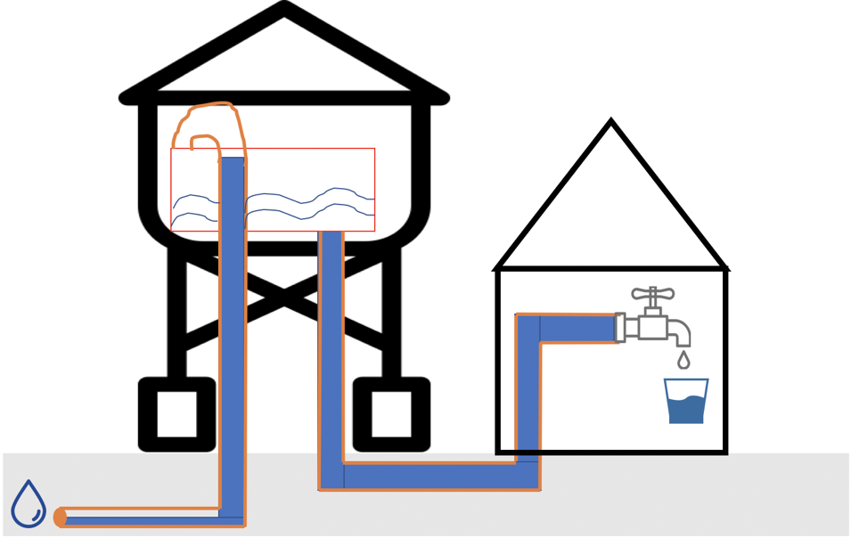
Een watertoren maakt gebruik van verschillende principes. Het maakt gebruik van een waterpomp en het principe van communicerende vaten.
De wet van de communicerende vaten wordt gebruikt om het water van de toren tot aan de huizen te transporteren.
De waterpomp wordt voornamelijk gebruikt om het water uit de leidingen naar de watertoren te transporteren. Een waterpomp wordt ook gebruikt als de wet van de communicerende vaten niet voldoende is om het water hoog genoeg te krijgen (dit komt voor bij een hoog appartementsgebouw. De bovenste verdiepingen zijn dan misschien hoger dan de watertoren en dan kan het water louter op de wet van communicerende vaten niet hoog genoeg geraken).
- sluis
Wanneer de boot zich van het ene compartiment naar het andere compartiment wil verplaatsen moet eerst het waterniveau gelijk komen te staan. Dit gebeurt door de buizen onder de twee compartimenten open te zetten zodat deze kunnen vollopen. Daarna zullen de waterniveaus in beide compartimenten gelijk komen te staan. Wanneer dit het geval is, zal de poort open gaan en kan de boot van compartiment wisselen. Dit proces herhaalt zich voor het volgende compartiment. Nadat de boot voorbij de volledige sluis is, sluiten alle buizen weer af en verandert het water niet meer van hoogte.
- peilglaasjes
Peilglaasjes worden voornamelijk gebruikt in waterkokers en koffiezetapparaten voor het testen van het waterpeil. Ook in motoren van auto’s, motoren en schepen worden peilglaasjes gebruikt om het oliepeil te meten.
Het principe van de peilglaasjes is dat het peilglaasje verbonden is met het reservaat zelf en zo aan de hand van communicerende vaten ervoor zorgt dat het waterpeil even hoog staat in het peilglaasje en het reservaat. Op het peilglaasje zal dan aangegeven staan hoe veel water dat er effectief in het reservaat zit.
Het bolletje dat in het peilglaasje zit (ook wel de drijver genoemd), drijft op het water door de opwaartse kracht van het water volgens de wet van Archimedes.
- waterpas in de bouw
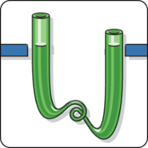
Een waterpas werkt met een buis dat gevuld is met een vloeistof. Door de hydrostatische druk van het water en de lucht zal het water altijd op een horizontale lijn staan. Om te bekijken of iets al dan niet effectief waterpas staat worden er peilglaasjes aan beide kanten van de slang toegevoegd die je kan vergelijken.
- een rietje
Een rietje in een glas water gebruikt ook de wet van communicerende vaten. Zolang het rietje bovenaan niet wordt afgesloten zal het waterpeil in het rietje even hoog staan als het waterpeil in het glas. Wanneer je het rietje stillaan uit het water neemt zal het waterpeil even hoog blijven staan waardoor er minder water in het rietje zal zitten.
Als je het rietje uit het water haalt terwijl je aan de bovenkant de luchttoevoer tegen houdt zal het water niveau niet dalen en in het rietje blijven zitten. Zo is het waterpeil in het rietje dus even hoog als het waterpeil in het glas.

Deze informatie is voor de leerkracht om zelf meer over het onderwerp te weten te komen. Dit is geen leerstof die de leerlingen moeten kennen volgens de leerplandoelen of de eindtermen.

Bronnen
Wikipedia. (2014). Peilglas. Op Wikipedia.org. Geraadpleegd op 4 maart 2020 via https://nl.wikipedia.org/wiki/Peilglas

Wikipedia. (2018). Communicating vessels. Op Wikipedia.org. Geraadpleegd op 4 maart 2020 via https://en.wikipedia.org/wiki/Communicating_vessels

Wikipedia. (2020). Hydrostatische druk. Op Wikipedia.org. Geraadpleegd op 4 maart 2020 via https://nl.wikipedia.org/wiki/Hydrostatische_druk
Wikipedia. (2020). Simon Stevin. Op Wikipedia.org. Geraadpleegd op 4 maart 2020 via https://en.wikipedia.org/wiki/Simon_Stevin#Geometry,_physics_and_trigonometry

Wikipedia. (2020). Blaise Pascal. Op Wikipedia.org. Geraadpleegd op 4 maart 2020 via https://en.wikipedia.org/wiki/Blaise_Pascal#Contributions_to_the_physical_sciences

Wikipedia. (2020). Atmospheric pressure. Op Wikipedia.org. Geraadpleegd op 4 maart 2020 via https://en.wikipedia.org/wiki/Atmospheric_pressure

verbindende vaten
Bijlage 1: Pre-test jongere kinderen

- duid aan of het verbindend vat juist of fout is.
Verbindend vat | juist | fout | ik weet het niet
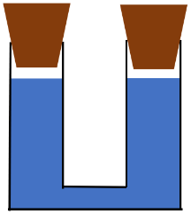

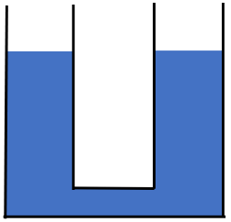

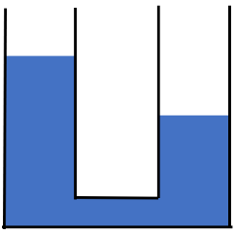

- kleur de waterdruppel bij de juiste prent.
je houdt je vinger op het rietje. het water in het rietje komt hoger dan in de beker.
je houdt je vinger op het rietje. het water blijft in het rietje.
je houdt je vinger op het rietje. het rietje loopt terug leeg.

verbindende vaten: verbetering

- duid aan of het verbindend vat juist of fout is.
verbindend vat | juist | fout | ik weet het niet

- kleur de waterdruppel bij de juiste prent.
je houdt je vinger op het rietje. het water in het rietje komt hoger dan in de beker.
je houdt je vinger op het rietje. het water blijft in het rietje.
je houdt je vinger op het rietje. het rietje loopt terug leeg.

Verbindende vaten
Bijlage 2: Pre-test oudere kinderen

- Duid aan of het verbindend vat juist of fout is.
verbindend vat | juist | fout | ik weet het niet
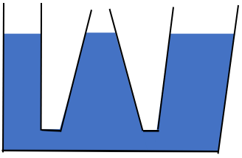

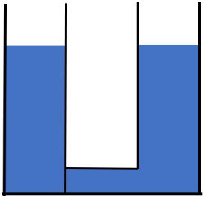

- Kleur de waterdruppel bij de juiste prent.
Je houdt je vinger op het rietje. Het water in het rietje komt hoger dan in de beker.
Je houdt je vinger op het rietje. Het rietje loopt terug leeg.
Je houdt je vinger op het rietje. Het water blijft in het rietje.

Verbindende vaten: verbetering

- Duid aan of het verbindend vat juist of fout is.
verbindend vat | juist | fout | ik weet het niet

- Kleur de waterdruppel bij de juiste prent.
Je houdt je vinger op het rietje. Het water in het rietje komt hoger dan in de beker.
Je houdt je vinger op het rietje. Het rietje loopt terug leeg.
Je houdt je vinger op het rietje. Het water blijft in het rietje.

Stappenplan: Verbindende vaten
Bijlage 3: Stappenplannen onderzoekbox verbindende vaten

Ik heb een vraag.
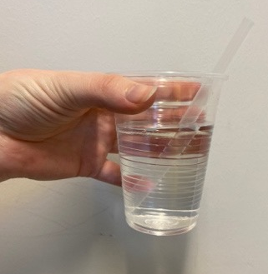
Gisteren was ik op een verjaardagsfeestje en ik kreeg een rietje. Ik vond dit echt super om mee te drinken. Hebben jullie ook ooit al eens met een rietje gedronken? En hebben jullie dan ook al eens je vinger bovenaan op het rietje gehouden? Wat gebeurt er dan? Waarom zou dit zo zijn?

Ik denk.

- Wat denken jullie dat er gaat gebeuren als je een vinger op het rietje zet en het dan optilt?

Onderzoek!
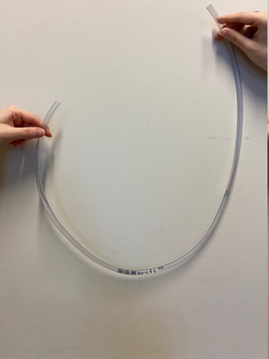
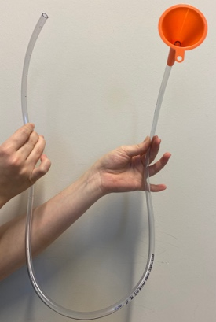

2 Test uit.
- Wat zie je?

1 Vul de buis met water.
- Wat zie je?

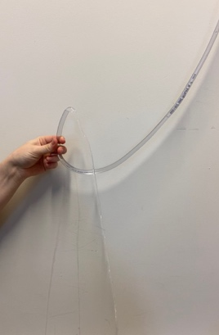
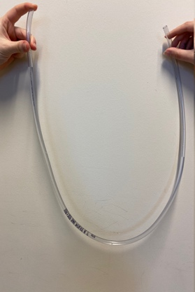
4 Maak een fonteintje.
- Wat zie je?

3 Houd je vinger aan 1
kant van de buis.
- Wat zie je?

Laat eens zien aan de juf of meester.

Onderzoek!
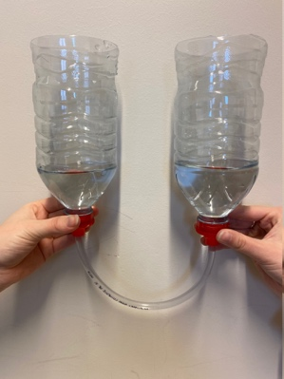
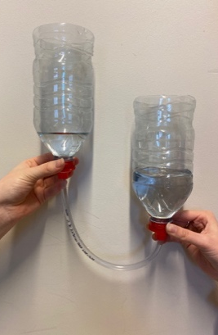
1 Vul 1 fles tot aan het
streepje met water.
- Wat zie je?

2 Til 1 fles op.
- Wat zie je?

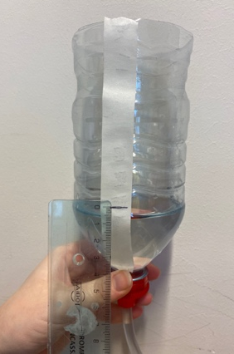
3 Hoe hoog staat het
water? Duid aan met
een streepje. Meet
met een meetlat.
- Wat zie je?

Laat eens zien aan de juf of meester.

Onderzoek!
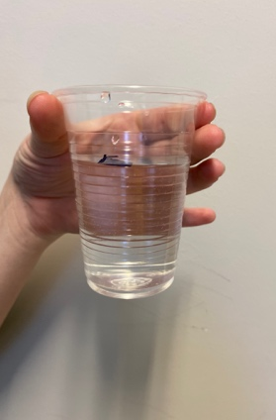
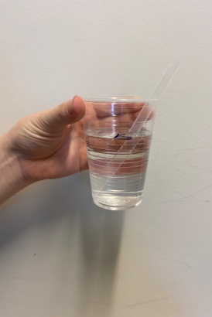
1 Vul de beker met
water tot aan het
streepje.
- Wat zie je?

2 Steek het rietje in de
beker.
- Wat zie je?

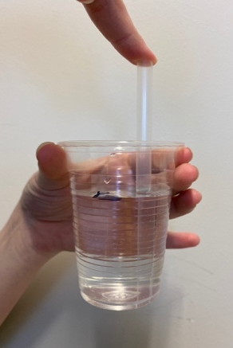
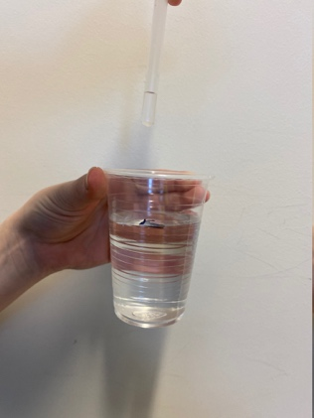
4 Til het rietje op.
- Wat zie je?

3 Leg je vinger op het
rietje.
- Wat zie je?

Laat eens zien aan de juf of meester.

Antwoord!

Foto 1: Leeg rietje Foto 2: Rietje waar water Foto 3: Helemaal vol
even hoog is in beker en rietje
rietje

Stappenplan: Verbindende vaten

Ik heb een vraag.
Gisteren was ik op een verjaardagsfeestje en ik kreeg een rietje. Ik vond dit echt super om mee te drinken. Hebben jullie ook ooit al eens met een rietje gedronken? En hebben jullie dan ook al eens je vinger bovenaan op het rietje gehouden? Wat gebeurt er dan? Waarom zou dit zo zijn?

Ik denk.

- Wat denken jullie dat er gaat gebeuren als je een vinger op het rietje zet en het dan optilt?

Onderzoek!

2 Test uit.
- Wat zie je?

1 Vul de buis met water.
- Wat zie je?

4 Maak een fonteintje.
- Wat zie je?

3 Houd je vinger aan 1
kant van de buis.
- Wat zie je?

Laat eens zien aan de juf of meester.

Onderzoek!
1 Vul 1 fles tot aan het
streepje met water.
- Wat zie je?

2 Til 1 fles op.
- Wat zie je?

3 Hoe hoog staat het
water? Duid aan met
een streepje. Meet
met een meetlat.
- Wat zie je?

Laat eens zien aan de juf of meester.

Onderzoek!
1 Vul de beker met
water tot aan het
streepje.
- Wat zie je?

2 Steek het rietje in de
beker.
- Wat zie je?

4 Til het rietje op.
- Wat zie je?

3 Leg je vinger op het
rietje.
- Wat zie je?

Laat eens zien aan de juf of meester.

Antwoord!

Foto 1: Leeg rietje Foto 2: Rietje waar water Foto 3: Helemaal vol
even hoog is in beker en rietje
rietje

Stappenplan: Verbindende vaten

Ik heb een vraag.
Gisteren was ik op een verjaardagsfeestje en ik kreeg een rietje. Ik vond dit echt super om mee te drinken. Hebben jullie ook ooit al eens met een rietje gedronken? En hebben jullie dan ook al eens je vinger bovenaan op het rietje gehouden? Wat gebeurt er dan? Waarom zou dit zo zijn?

Ik denk.
- Waarom zit het rietje vol met water?
- Waarom blijft het water in het rietje als je het optilt en je vinger op het gaatje houdt?

Onderzoek!

2 Test uit. TIP: je hebt je
vingers nodig.
- Wat zie je?

1 Vul de buis met water.
- Wat zie je?

Onderzoek!
1 Vul 1 fles tot aan het
streepje met water.
Test uit hoe de flessen
werken.
- Wat zie je?

2 Hoe hoog staat het
water telkens? Duid
aan met een streepje.
Meet met een meetlat.
- Wat zie je?

Is het water in de flessen altijd even hoog?
Onderzoek!
1 Neem de beker en het rietje. Zoek een antwoord op de vragen:
- Waarom zit het rietje vol met water?
- Waarom blijft het water in het rietje als je het optilt en je vinger op het gaatje houdt?

Antwoord!
Geef een antwoord op de vragen:
- Waarom zit het rietje vol met water?
- Waarom blijft het water in het rietje als je het optilt en je vinger op het gaatje houdt?

ONDERZOEKSCYCLUS
Bijlage 4: Onderzoekcyclus

Ik heb een vraag.

Ik denk.

Maak!

Onderzoek!

Antwoord!

Zelfevaluatie
Bijlage 5: Zelfevaluatie

ik kon iets zeggen
ik luisterde naar de andere van mijn groep
ik heb iets gedaan of mogen doen
ik voelde mij tijdens de proef
ik vond de proef

Dobbelsteen
Hoe vind je zelf dat je aan de opdracht  meegewerkt gewerkt? | Dit vond ik het moeilijkste deel van de opdracht.
Welk deel van de opdracht vind jij het beste gelukt? Waarom? | Deze opdracht vond ik het leukste om te doen, omdat…
Als je iets aan de opdracht zou mogen veranderen, wat zou het zijn? Waarom? | Vertel eens in je eigen woorden wat je moest doen in deze opdracht.

